Experiment: Ein Ballon, der sich selbst aufbläst
Nora und Yusuf zeigen ihren Mitschülerinnen und -schülern, wie sich ein Luftballon aufbläht, ohne ihn aufzupusten. Sie erklären dieses Phänomen anschließend mithilfe eines Modells.
Beobachtung:
Erklärung:
Erkläre deine Beobachtung.

Auswertung:
Dir stehen Kunststoffkügelchen und eine Plastikflasche zur Verfügung.
Stelle die Verteilung der Alkoholteilchen während des Versuches im Modell dar.

Fülle anschließend die Tabelle aus.

Teilchen von … | Im Modell werden die Teilchen dargestellt mithilfe von …
Alkohol

Aufträge:
- Bring das Wasser zum Kochen, lasse es abkühlen und gieße es in die Schüssel.
- Miss die Temperatur des Wassers.
- Wenn das Wasser 80 °C hat, halte den zugeknoteten Luftballon, der einige
Tropfen Alkohol enthält, kurz über die Wasseroberfläche.
- Beobachte den Luftballon und notiere deine Beobachtung.
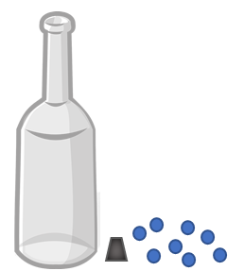
Auf dem Tisch befinden sich: ein Luftballon, der ein paar Tropfen Alkohol (Ethanol)
enthält, ein Wasserkocher, Schüssel, Thermometer.

